**Notulen meeting Ridho**

**12 april 2016**

Notulist/interpretist: Diede

Ons voorstel was om twee varianten (1 basis, 1 uitbreiding) van ACO te implementeren en toe te passen op edge detection, en te kijken welke variant beter werkt. Ridho’s probleem met dit voorstel is dat het vergelijken van twee varianten erg weinig is, meestal als er methodes worden vergeleken, worden 4 a 5 varianten met elkaar vergeleken. Maar dat lijkt hem een te grote klus worden als we alles zelf willen implementeren. Een oplossing kan dus zijn om een al bestaande implementatie te gebruiken, en met deze implementatie 4 a 5 varianten te vergelijken. Het idee is dan dat 4 van deze varianten al bestaan in de literatuur, en dat er 1 door onszelf gemaakt is. De variatie die we zelf verzinnen moet echt niet moeilijk zijn, we moeten het simpel houden.

Het idee van de twee verschillende soorten ants kan een goede eigen variant zijn op de ACO. Echter, Ridho weet niet of dit al bestaat, dus we moeten er zelf voor zorgen dat we daadwerkelijk iets nieuws toevoegen.

De reden dat Ridho kwam het Multi-objective optimization idee, is dat hij dacht dat we graag maar 1 variant van iets wilden implementeren. Dit zou ook mogelijk zijn, maar dan moet de variant wel uitdagend zijn, en dus meerdere methodes met elkaar combineren.

De methodes die Ridho voorstelt zijn de volgende:

* non dominated sorting genetic algorithm, version 2. (NSGA-II door K. Deb et al.)

* stability selection

Ridho heeft deze methodes uitgelegd aan de hand van mijn false-positive/ false-negative idee, als volgt:

Het idee is dat we zowel de false positives als de false negatives willen minimaliseren. We willen in de grafiek dus zo dicht mogelijk linksonder in de hoek zitten. De zwarte punten zijn ‘mogelijke oplossingen’, met ieder een andere verhouding aan false positives en false negatives. In ons ACO geval kunnen deze ‘mogelijke oplossingen’ bijvoorbeeld runs van individuele ants zijn. Stel bijvoorbeeld dat je, vanuit de oorspronkelijke situatie, 20 ants elk rond laat lopen voor 20 stappen. Dan heb je 20 verschillende feromoon update grids. Elke pixel waar feromoon is geplaatst, en waar de pixel zwart is, is een True Positive. Elke pixel waar geen feromoon is geplaatst, en waar de pixel wit is, is een True Negative. Elke pixel waar feromoon is geplaatst, maar waar de pixel wit is, is een False Positive. Elke pixel waar geen feromoon is geplaatst, maar waar de pixel zwart is, is een False Negative. Elk van de 20 feromoon update grids heeft dus een eigen score op de graph, een eigen false positive/false negative verhouding.

Het NSGA-II algoritme sorteert de punten met de oranje en rode lijnen. Ze zijn gesorteerd op hoevaak ze gedomineerd worden. De rode lijn met punten is het best. Deze punten worden allemaal niet gedomineerd door andere betere punten. Zodra je naar een andere punt gaat, zal 1 van de 2 objectives slechter worden.

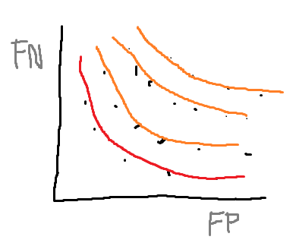

Stability selection kun je vervolgens toepassen om alle punten op de rode lijn te combineren tot 1 stabiele oplossing. Voor het gemak gaan we er vanuit dat er maar 2 ant walks op de rode lijn zitten, A en B. Stability selection bekijkt voor elke pixel in hoeveel procent van de non-dominated solutions die pixel in de oplossing voorkomt. Vervolgens wordt er een threshold waarde gezet, bijvoorbeeld th=0.6. Alleen de pixels die in minstens 60 procent van de solutions voorkomen, komen in de stability selection terecht. In dit voorbeeld zijn dat er dus twee, zie grid C.

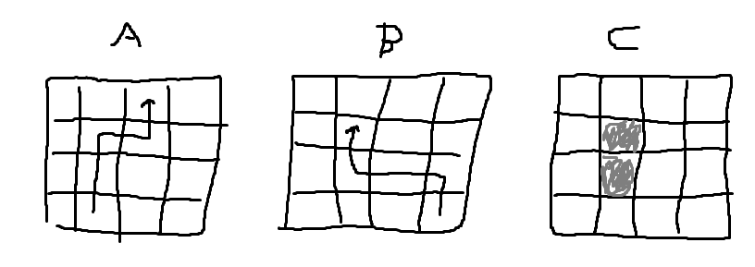

Deze grid zouden we kunnen toepassen voor het updaten van de feromoon waardes. In plaats van de totale som van de 20 ant walks te updaten, zouden we dus de “stable selection”, die een optimum vindt tussen de FP en FN, kunnen gebruiken om de feromoon te updaten. In het voorbeeld zou de feromoon dus maar bij 2 cellen worden geupdate, maar dit worden er meer zodra je meer walks hebt, en meer stappen per walk.

Het probleem met dit specifieke voorbeeld is dat we alleen de false positives en false negatives weten, wanneer de ground truth edges bekend zijn. Met andere woorden: je kunt dit gebruiken om de ACO te optimaliseren, maar dat heeft geen zin, want je weet de waarheid toch al. Ridho leek dit geen bezwaar te vinden, en hij zou dat nog gaan overleggen met Elena. Ik heb zelf wel het idee dat het niet slim is om iets te doen waarvan je weet dat het geen zin heeft. Echter kunnen we dus wel kijken of we een ander soort competing objectives vinden die niet afhankelijk zijn van de ground truth.